**DESARROLLO DE APLICACIONES EN INTERNET**

**LABORATORIO N° 01**

**HTML**

**CODIGO DEL CURSO: II3100**

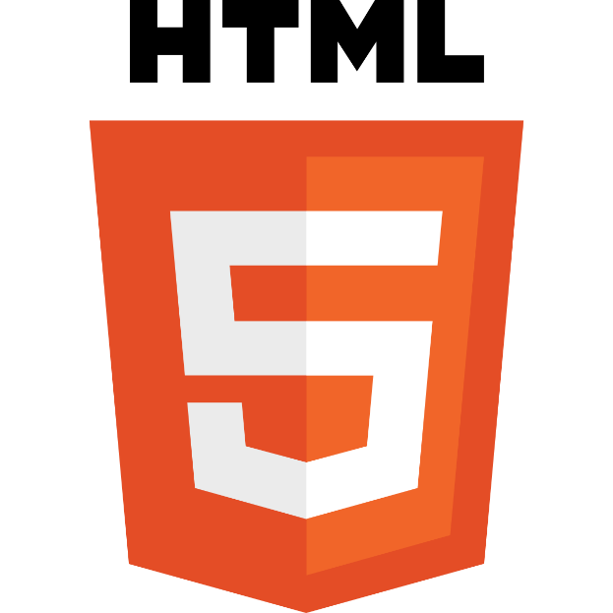

|  |  |  |
| --- | --- | --- |
| ***Alumno(s)*** | | ***Nota*** |
| ***Ccama Apaza Gabriel Anderson*** | |  |
|  | |  |
|  | |  |
| ***Grupo*** | ***D*** | |
| ***Ciclo*** | ***III*** | |
| ***Fecha de entrega*** | ***31/08/2023*** | |

# OBJETIVOS

* Diseñar páginas Web utilizando Etiquetas avanzadas y validación de formularios con HTML5.

# SEGURIDAD

|  |  |
| --- | --- |
| 220px-DIN_4844-2_Warnung_vor_einer_Gefahrenstelle_D-W000.svg.png | **Advertencia:**  En este laboratorio está prohibida la manipulación de hardware, conexiones eléctricas o de red; así como la ingestión de alimentos o bebidas. |

# NORMAS EMPLEADAS

* + No aplica

# RECURSOS

* + En el siguiente laboratorio se trabajará con un equipo que cuente con una conexión a Internet y un navegador web (Mozilla Firefox o Google Chrome).
  + También se requiere Visual Studio Code.
  + Se requieren las siguientes extensiones instaladas:
    - Live Server
    - Liver Server Preview
    - Prettier - Code Fomater
    - Path Intellisense

# METODOLOGÍA PARA EL DESARROLLO DE LA TAREA

* El desarrollo del laboratorio es individual.

# MARCO TEÓRICO Y PROCEDIMIENTO

* HTML es el lenguaje con el que se define el contenido de las páginas web. Básicamente se trata de un conjunto de etiquetas que sirven para definir el texto y otros elementos que compondrán una página web, como imágenes, listas, vídeos, etc.

## Preparando nuestro entorno de trabajo.

* verificamos que en nuestra PC tenemos unicamente chrome y office



* Ahora debemos descargar e instalar Visual Studio Code



* Por último, instalamos las extensiones mencionadas en los recursos.



* Por último, creamos una carpeta en el escritorio o una ubicación de su preferencia y la abrimos desde visual studio code y procedemos a realizar las actividades del laboratorio (seguir indicaciones del docente).



## Actividad 1 – Mi primera página en HTML

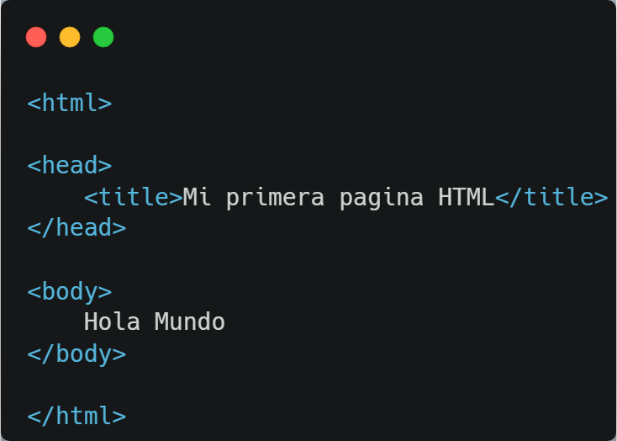

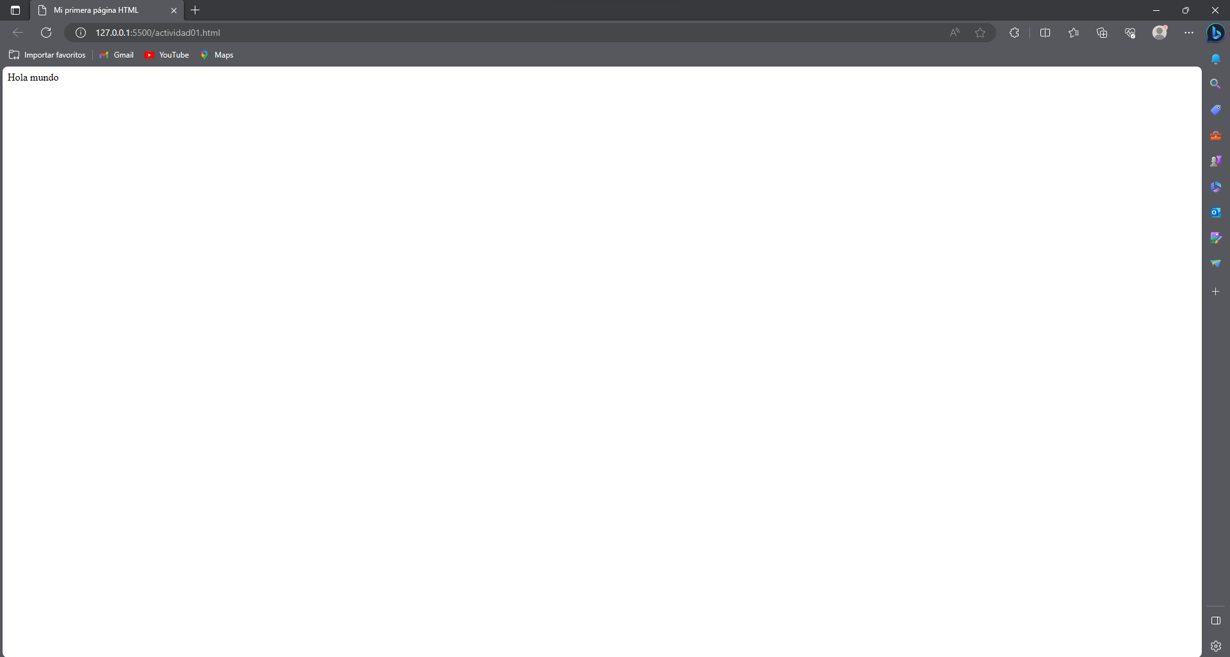

## Actividad 2 – Titulos

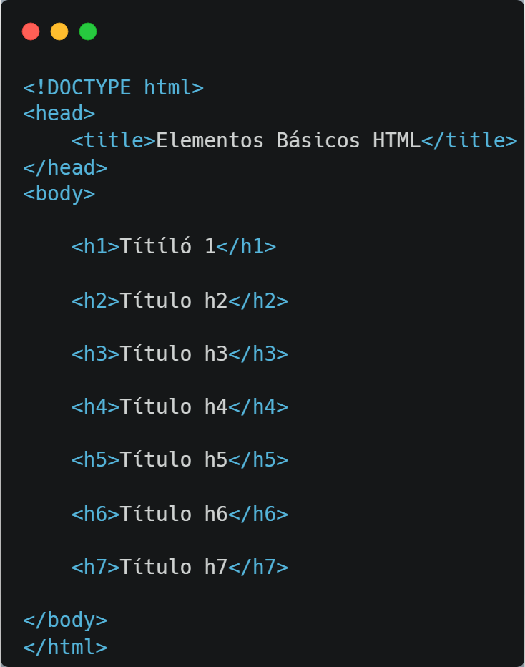

**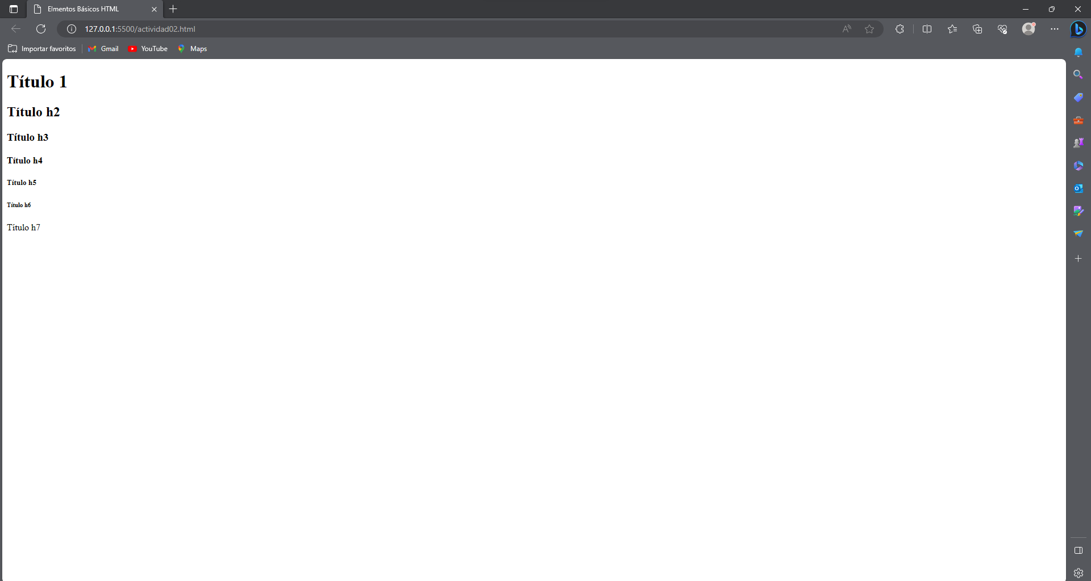**

## Actividad 3 – Parrafos

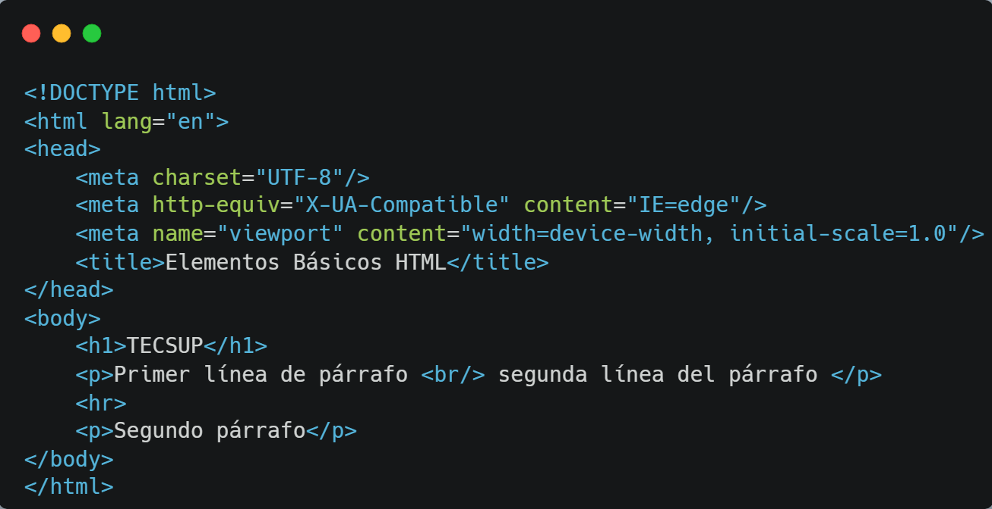

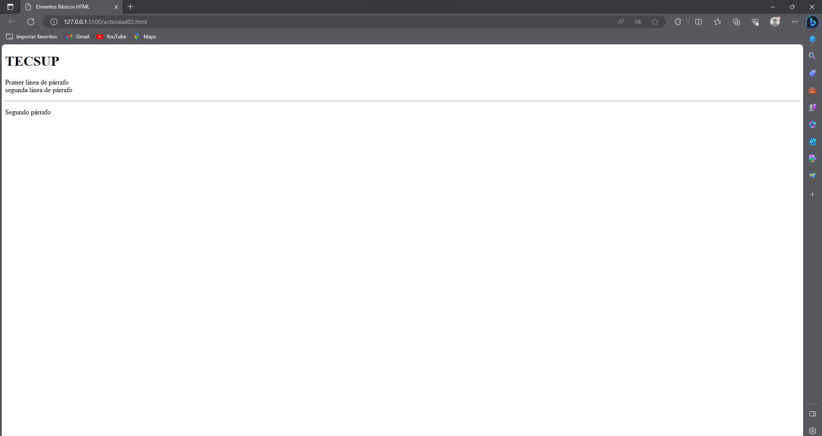

* **Actividad 4 – Links**

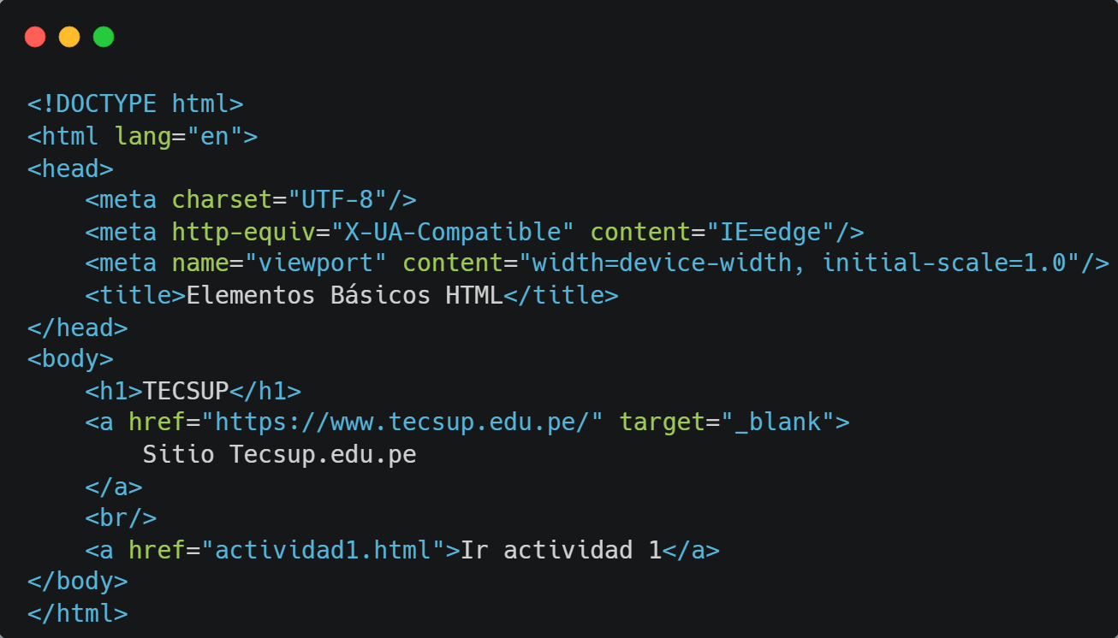

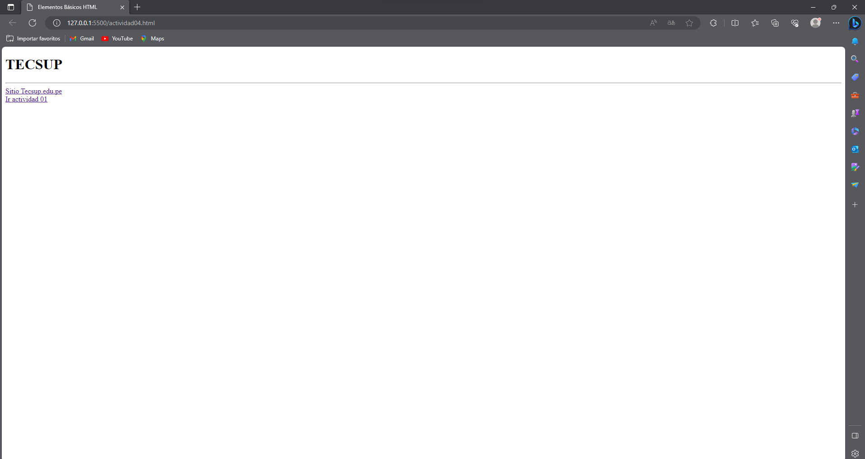

* **Actividad 5 – Imágenes**

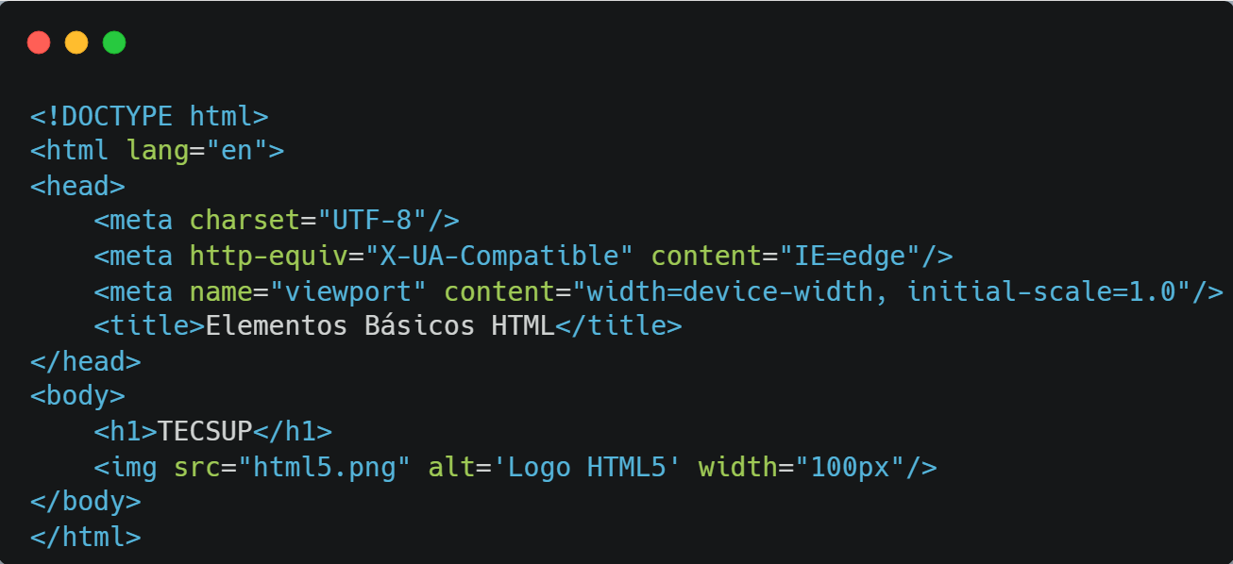

**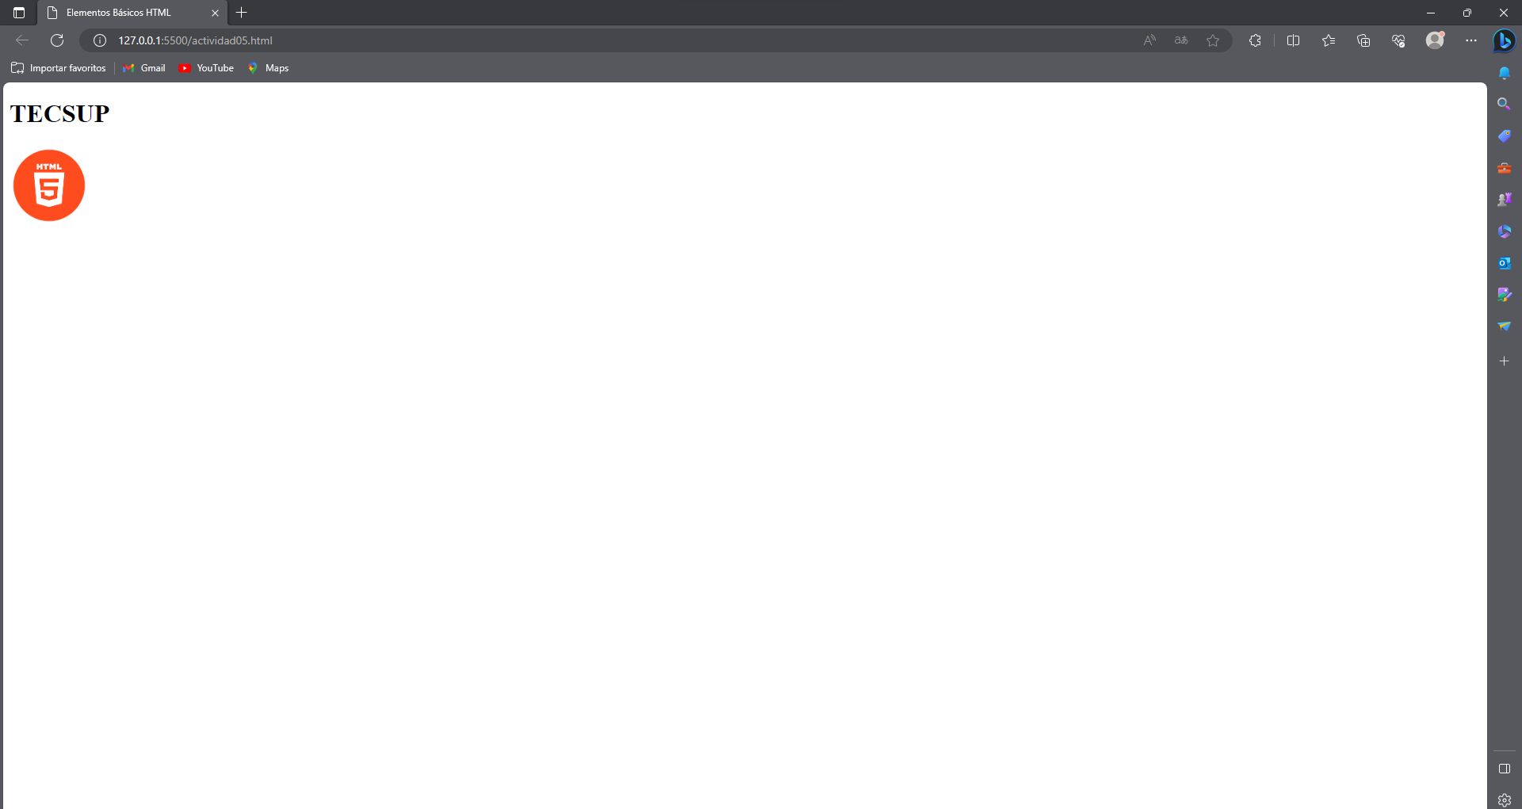**

* **Actividad 6 - Audio**

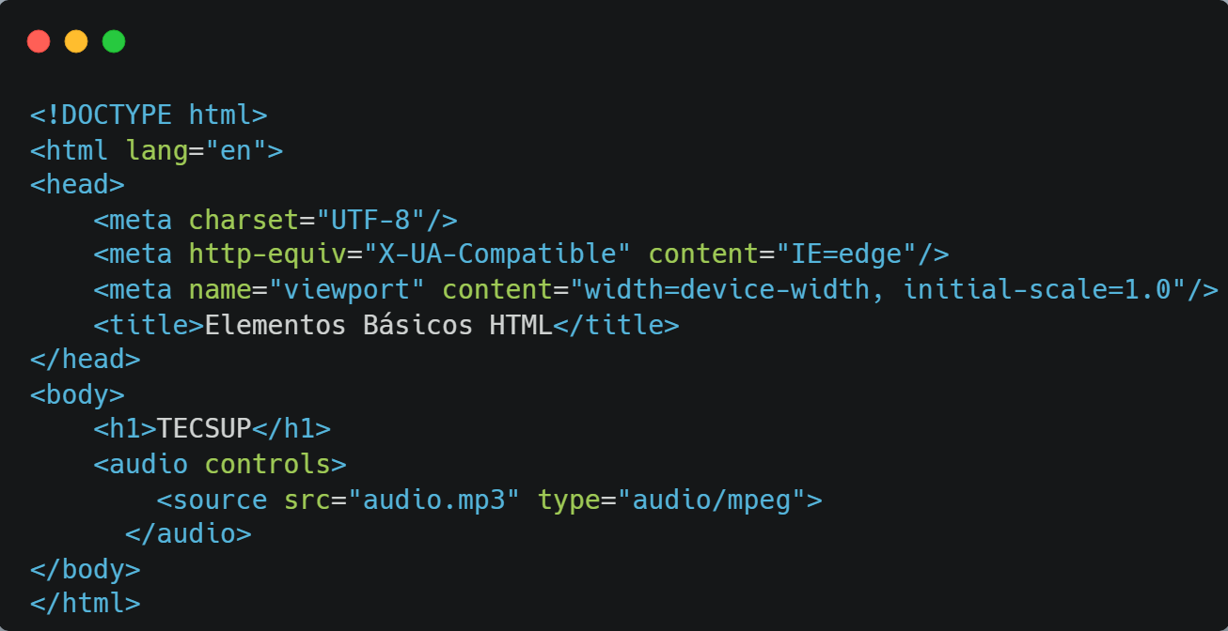

**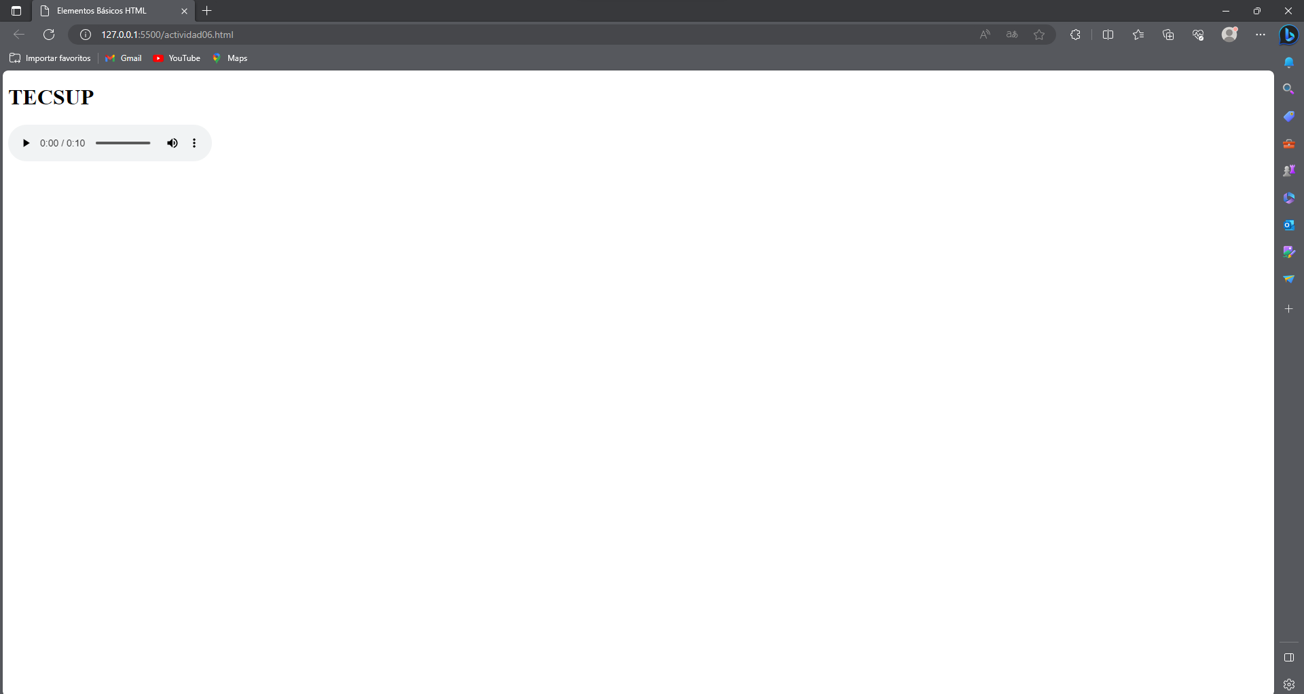**

* **Actividad 7 – Video**

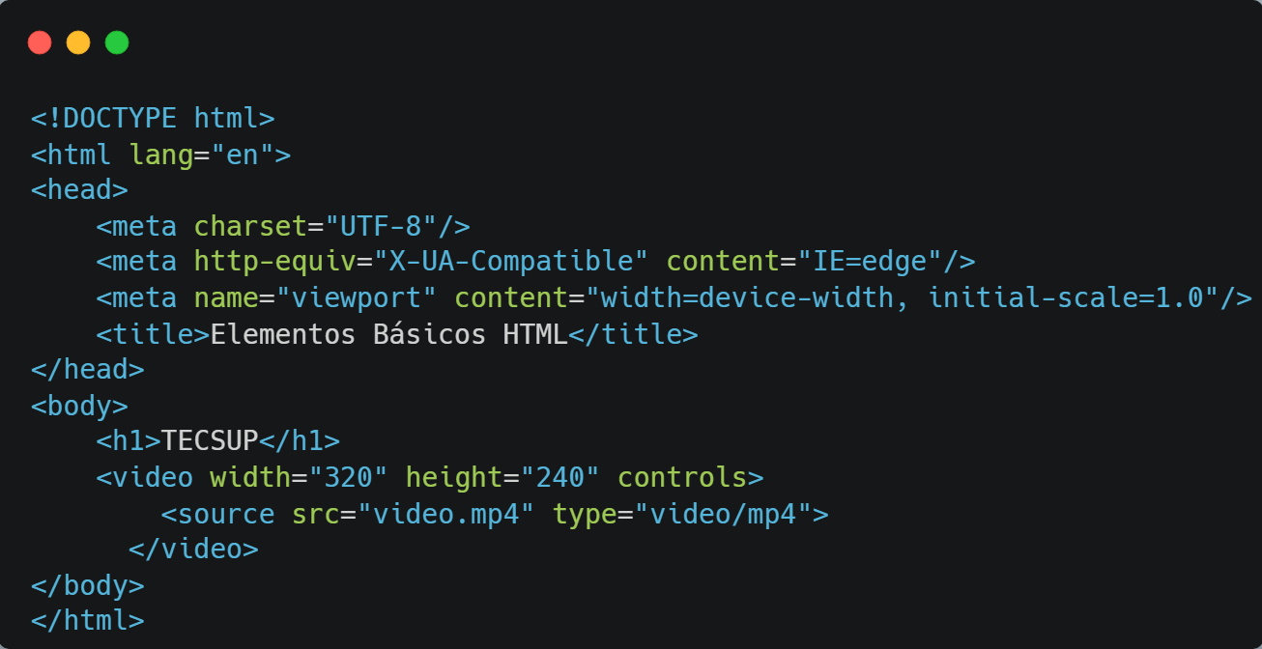

**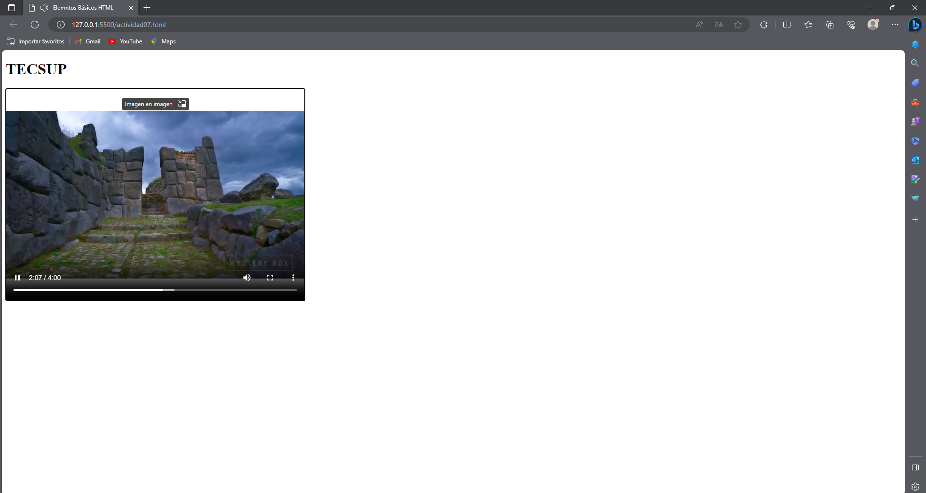**

* **Actividad 8 – Tablas**

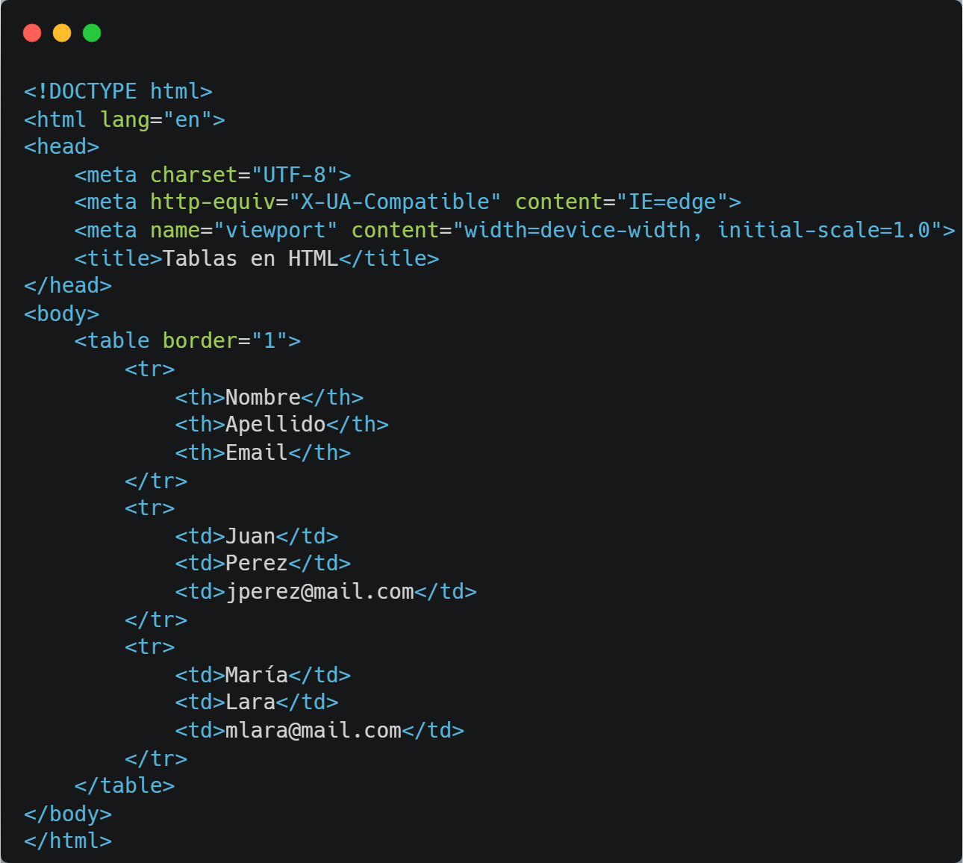

**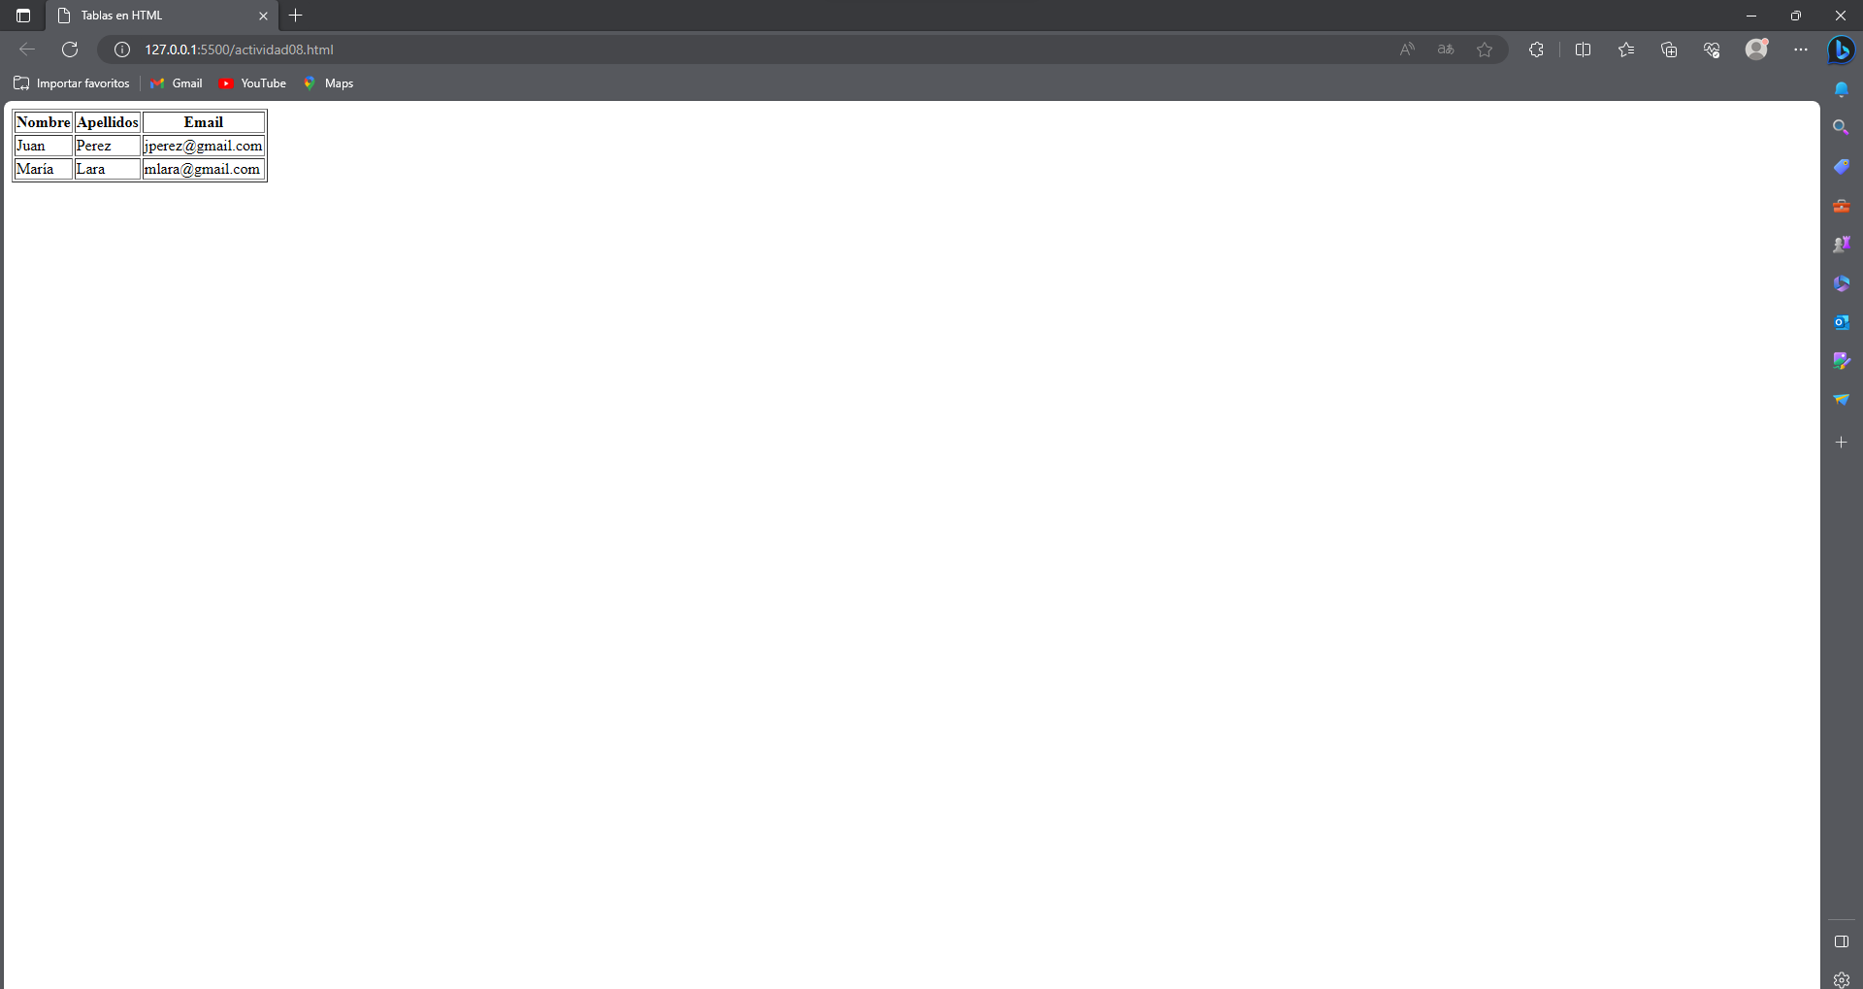**

* **Actividad 9 – Formularios**

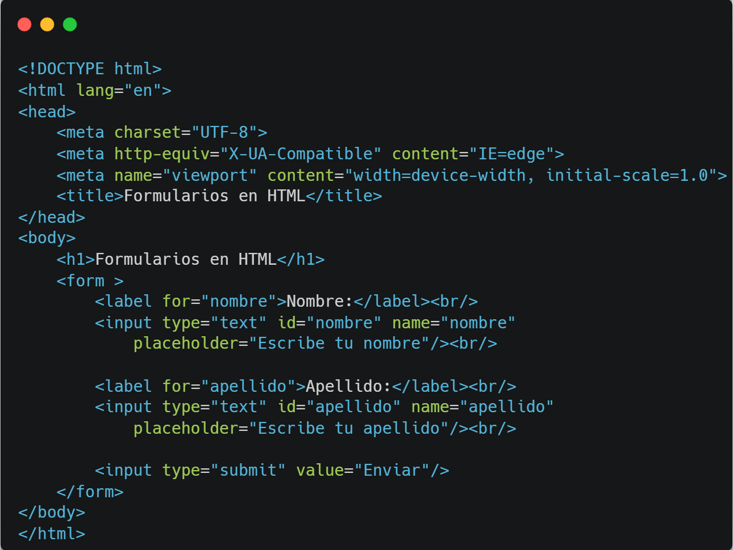

**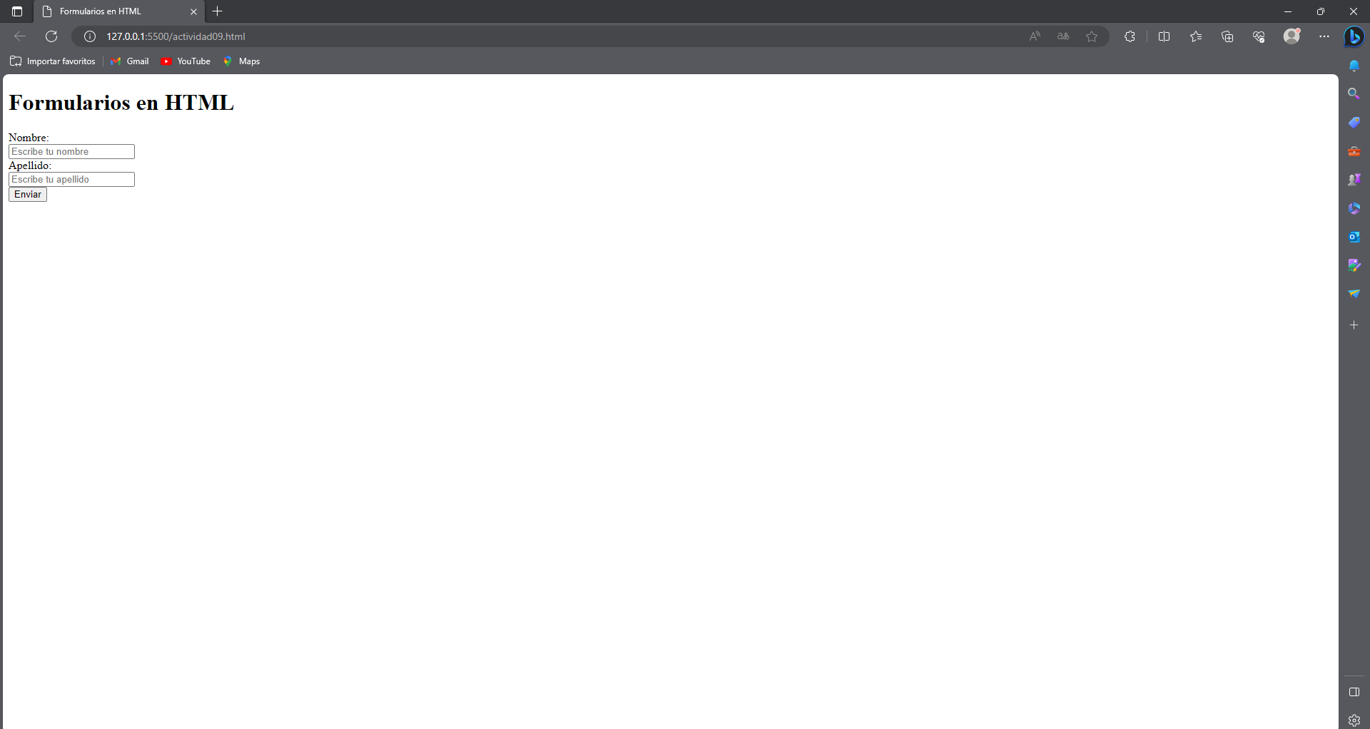**

* **Actividad 10 – Validación de Formularios**

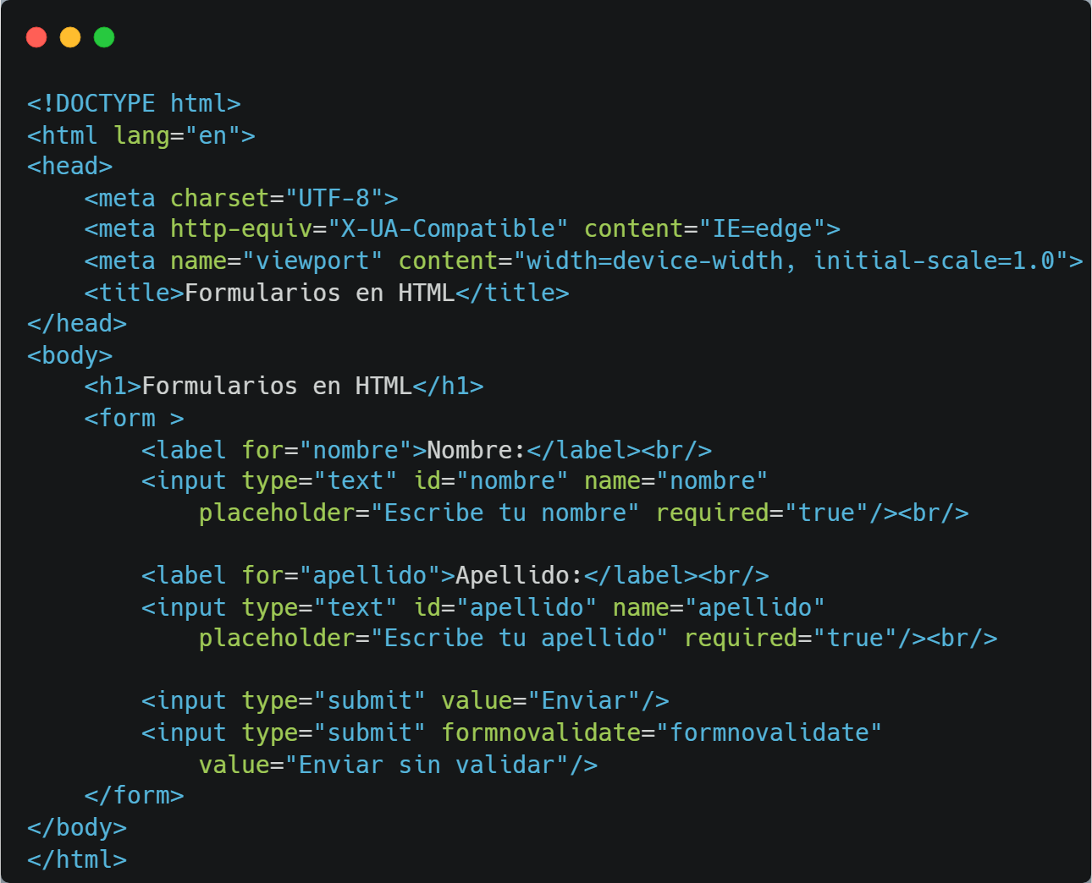

**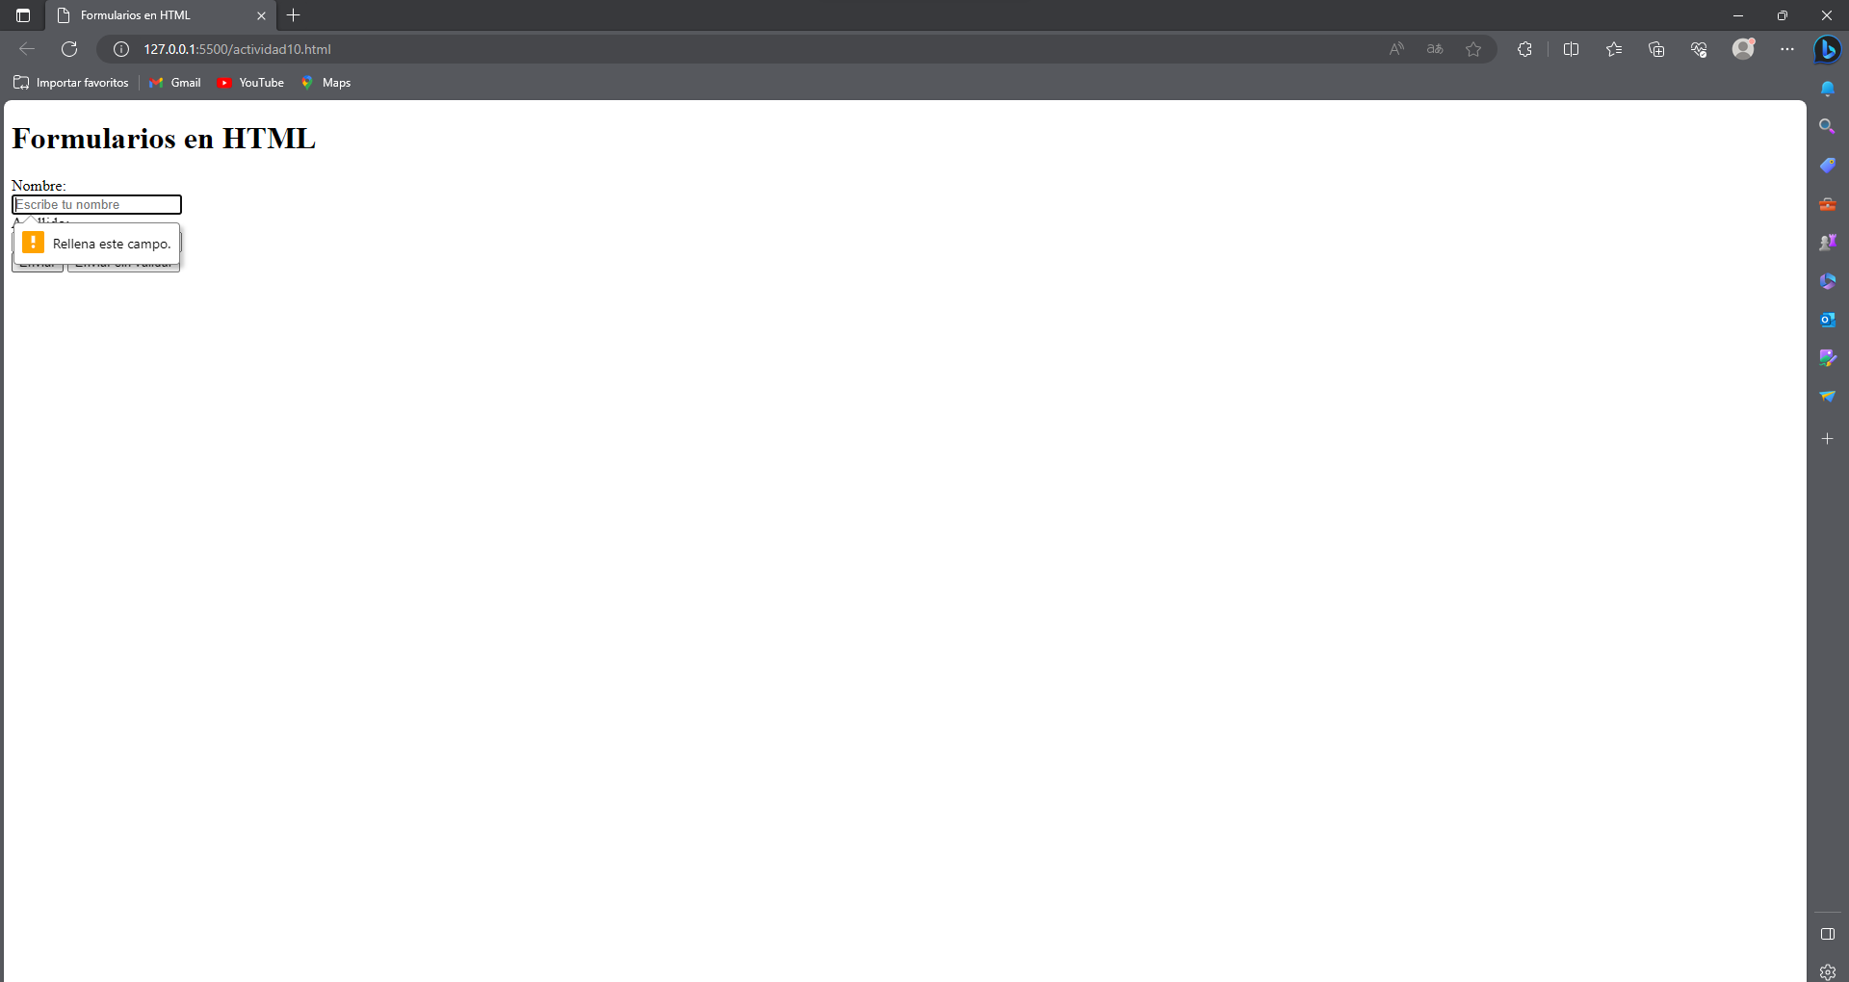**

# TRABAJO PROPUESTO

1. Utilizando todo lo aprendido en el laboratorio desarrollar una página en HTML cuyo tema sea una presentación personal, la página debe contener los siguientes puntos.

* Fotografía o Avatar
* Presentación personal
* Sobre Mi (lo que nos apasiona, hobbies, gustos)
* Tecnologías y lenguajes de Programación
* Formación Profesional
* idiomas

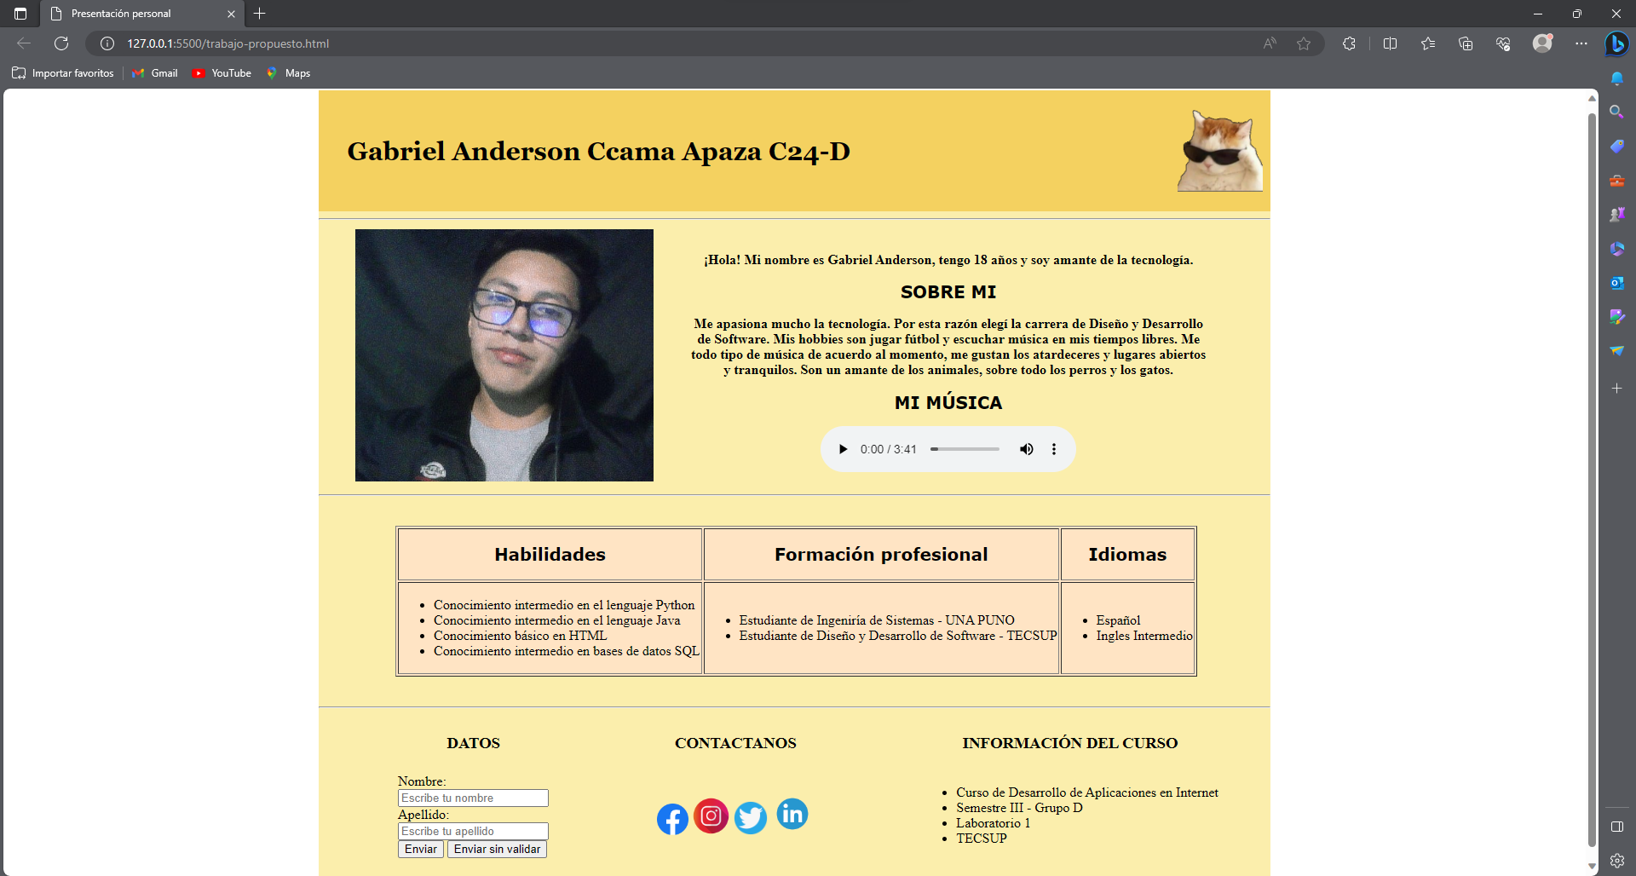

# OBSERVACIONES

* El presente laboratorio se enfoca en el desarrollo de páginas web utilizando HTML5 y se centra en el uso de etiquetas y validación de formularios.
* Para el correcto desarrollo del laboratorio se requiere el uso de un equipo con conexión a internet, un navegador web y la instalación del editor Visual Studio Code con ciertas extensiones para la codificación.
* La metodología del laboratorio se basa en realizar una serie de actividades prácticas relacionadas con HTML para posteriormente ponerlo en práctica al crear una página con todo lo mencionado anteriormente.
* Durante el desarrollo del laboratorio se observó que casi todo el código de HTML está basado en el uso de etiquetas mediante las cuáles se estructura la página web.
* Otra observación que se hizo es que por el momento la página que se desarrollo como prueba de lo aprendido es estática, ya que esta no es funcional y no permite la interacción con el usuario.

# CONCLUSIONES

* HTML es un Lenguaje de Marcado de Hipertexto, el cual tiene una estructura jerárquica, cuyos códigos se establecen en etiquetas. Un ejemplo de ello es <!DOCTIPE> que es una de las etiquetas más importantes que tiene HTML, ya que sirve para definir la versión de HTML que se está usando.
* Los elementos básicos de HTML, así como las tablas y formularios son la base para empezar a aprender este lenguaje, debido a que frecuentemente van a estar presentes en el desarrollo de una página web.
* El enfoque en las actividades prácticas planteadas nos permitió adquirir conocimientos y habilidades en el diseño y desarrollo de páginas web haciendo uso del lenguaje HTML.
* A través de la actividad propuesta pudimos aplicar directamente los conceptos teóricos adquiridos en esta primera semana, así como también, poner en práctica nuestra creatividad a la hora de diseñar una página web con ciertos requerimientos establecidos.
* En definitiva, el Lenguaje HTML es importante para la creación de páginas web, ya que proporciona una estructura básica para el contenido. Además, es muy versátil, puesto que se combina con otros lenguajes como CSS y JavaScript para el desarrollo de una página web funcional.